

Estado do Tocantins

Poder Legislativo

REQUERIMENTO Nº

EXCELENTÍSSIMO SENHOR PRESIDENTE DA ASSEMBLEIA LEGISLATIVA DO ESTADO DO TOCANTINS

*Requer ao Presidente da Assembleia Legislativa do Tocantins o envio de expediente ao Senhor Governador do Estado, solicitando que inclua os servidores nos contratos no rol daqueles que podem contratar o SERVIR, que é o plano de saúde dos servidores públicos do Tocantins.*

O Deputado que o presente subscreve vem nos termos regimentais desta Augusta Casa de Leis, após anuência do Plenário vem requerer a Vossa Excelência o envio de expediente ao Senhor Governador do Estado, solicitando que inclua os servidores nos contratos no rol daqueles que podem contratar o SERVIR, que é o plano de saúde dos servidores públicos do Tocantins.

**JUSTIFICATIVA**

Atualmente estes servidores não podem aderir ao SERVIR, o que dificulta, sobremaneira o acesso aos serviços de saúde, sobrecarregando também o Sistema público de saúde. Os contratados são em sua imensa maioria, servidores que recebem salários pouco acima do mínimo. É imperativo que o Governo do Tocantins viabilize o acesso destes servidores ao SERVIR, garantindo o respeito a isonomia.

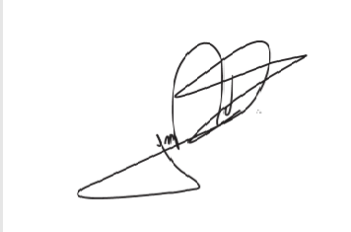

JORGE FREDERICO

Deputado Estadual